FTTx PON技术及组网应用
随着经济和社会的发展，人们对网络带宽提出了新的要求，目前，接入网的"最后一公里"主要由铜线构建，已经无法满足大容量信息传送的要求，FTTx无源光网络（PON，Passive Optical Network）技术的出现为视频、音频和数据"三网合一"提供了一个可行的解决方案。
一、FTTx概念和分类
FTTx是新一代的光纤用户接入网，用于连接电信运营商到终端用户，采用光纤媒质代替部分或全程的传统铜线媒质，将光纤从局端位置向用户端延伸，其中，根据光网络单元（ONU，Optical Network Unit）在用户端的位置不同，"x"有多种变体，可以是光纤到大楼（FTTB）、光纤到交接箱（FTTCab）、光纤到路边（FTTC）、光纤到户（FTTH）、光纤到办公室（FTTO）等，如图1.1所示。FTTx将用户从"电"的时代转入了一个全新的"光"的时代。下面是四种常用的FTTx接入网。
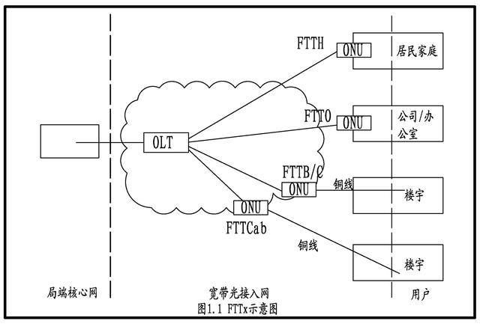
1.1光纤到交接箱（FTTCab）
光纤到交接箱（FTTCab，Fiber To The Cabinet）,以光纤替代传统馈线电缆，ONU放置在交接箱处，ONU以下采用铜线或其他介质接入到用户。
1.2光纤到大楼/路边（FTTB/C）
光纤到大楼/路边（FTTB/C，Fiber To The Building/Curb）, 将ONU放置到路边或楼道内，ONU之后再通过铜线为用户提供语音和互联网接入等服务。
FTTB/C与FTTCab的不同之处在于其ONU的位置更接近用户，光纤化程度更进一步,适合高带宽用户密集区域使用。
1.3光纤到企业（FTTO）
光纤到企业（FTTO，Fiber To The Office），ONU设备部署在企业内，仅接入单个企业用户，从ONU直接与企业设备连接。
1.4光纤到户（FTTH）
光纤到户（FTTH，Fiber To The Home）,是完全利用光纤传输媒质连接运营商设备和用户终端设备的接入方式，引入光纤由用户独享，ONU直接放置到用户家中，从ONU直接连接用户网络设备。
二、FTTx PON技术
FTTx采用光纤接入的方式为接入网"最后一公里"提供解决方案，无源光网络（PON）技术的出现使得FTTx的光纤接入成为可能。
2.1 PON的概念和基本结构
PON是指光分配网（ODN）不含有任何任何电子器件及电子电源的网络，其ODN全部由光分路器和光缆等无源器件组成，不需要成本相对较高的有源电子设备，其典型结构如图1.2。
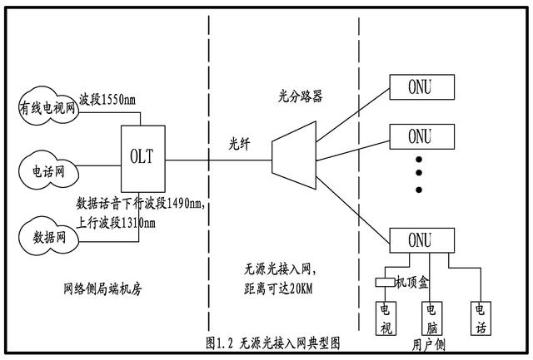
PON由光线路终端（OLT）、光合／分路器（Spliter）和光网络单元（ONU）组成，采用树形拓扑结构。OLT放置在中心局端，分配和控制信道的连接，并有实时监控、管理及维护功能。ONU放置在用户侧，OLT与ONU之间通过无源光合／分路器连接。
2.1.1光线路终端（OLT）
OLT通常放置于运营商的局端机房，传输距离通常要求达到20KM。OLT使用1490nm波段在同一光纤上提供话音和数据的下行传输，而ONU使用1310nm波段提供上行传输，从而实现单纤双向传输，即在同一根光纤上无干扰双向传输。如果需要支持单独的视频传输（CATV），OLT可以连接到WDM耦合器上，将通常视频使用的1550nm波长复用到同一光纤，提供视频，音频和数据"三网合一"服务。
OLT一方面将承载各种业务的信号在局端进行汇聚，按照一定的信号格式送入接入网络以便向终端用户传输，另一方面将来自终端用户的信号按照业务类型分别送入各种业务网中。OLT的作用是为FTTx提供网络侧与本地交换机及本地内容服务器（如PSTN程控交换机，因特网路由器，视频播放服务器等）之间的接口，并经ODN与用户侧的ONU通信。
2.1.2光配线网(ODN)
ODN是OLT和ONU之间的光传输物理通道，通常由光纤，光缆，光连接器，光分路器（通常光分路比为1:8,1:16和1:32）以及安装连接这些器件的配套设备（如ODF架，光缆接头盒，光缆交接箱，光缆分纤箱等）组成。ODN作为FTTx PON技术中的重要组成部分，直接影响整个网络的综合成本，系统性能和升级潜力等指标。
2.1.3光网络单元(ONU)
ONU放置于用户侧，如果是FTTH/O方式，则ONU直接放置于用户家中或公司办公室内，直接与电话，电脑等终端连接。由于目前大部分用户的引入线仍然是双绞线和五类线，因此，ONU大多都被放置于路边，或是楼道内经双绞线和五类线网络与用户调至解调器、电脑等设备连接。
ONU在用户侧提供与用户设备端口的连接，其作用是对用户的不同业务进行复用和解复用，以便在上行方向将各种不同的家庭终端的不同业务信号复用起来在同一传输媒质中传输。在下行方向将不同的业务解复用，通过不同的接口送到相应的用户终端（如电话，电视机和电脑等）。
2.2实现FTTx的三种PON技术
目前实现FTTx的3种已经商用化的PON技术有APON/BPON、EPON和GPON三种。
2.2.1 APON/BPON技术
APON（ATM PON）/BPON（Broadband PON）是最早标准化并获得商用的无源光网络技术，BPON最初称为APON，以ATM作为承载协议，将各种业务封装至ATM信元中进行复用和交换，如话音，数据和视频等，上行速率为155Mbit/s，下行速率可以是155Mbit/s和622Mbit/s，并且提供动态的带宽分配能力，从而更适合宽带数据业务的需要。然而APON/BPON系统存在两大缺点：一是数据传送效率低，二是在ATM层上适配和提供业务比较复杂。因而，在EPON和GPON技术商用化之后，FTTx网络基本不再采用APON/BPON技术。
2.2.2 EPON技术
EPON（Ethernet PON）技术是廉价、高效、成熟的以太网技术和PON网络结构的有机结合，以以太网为载体，采用点到多点结构和无源光纤传输方式，上、下行速率可达1.25Gbit/s。
2.2.3 GPON技术
GPON（Gigabit-Capable PON）是目前已标准化的3种FTTx技术中速率最高的，上行速率支持155Mbit/s、622Mbit/s、1.25Gbit/s、2.5Gbit/s，下行速率支持1.25Gbit/s和2.5Gbit/s，提供强大的多业务支持能力，使其能够高速率、高效地传送各种各样的数据类型及各种长度的数据包。
目前主流应用的FTTx PON技术是EPON和GPON，EPON的显著优势在于产品商用较早，设备成本较低，缺点是标准定义简单。而GPON 的显著优势在其性能方面，如更高的速率和传输效率，更高的标准化程度等。在实际应用中，具体选择哪类技术或产品要根据多方面的因素综合考虑。
三、FTTx PON技术组网应用
3.1基于企业用户的应用
企业用户一般集中于写字楼或是工业园区，用户分布较散，带宽需求相对较高，业务需求多样化，除话音和互联网业务外，还有E1专线和视频会议等需求，因此，ONU要求支持E1接口。针对企业用户一般采用FTTB或FTTO的方式接入，如果用户的引入线已经有五类线或双绞线，那么还可以用FTTB+LAN和FTTB+xDSL的方案，如图3.1所示。
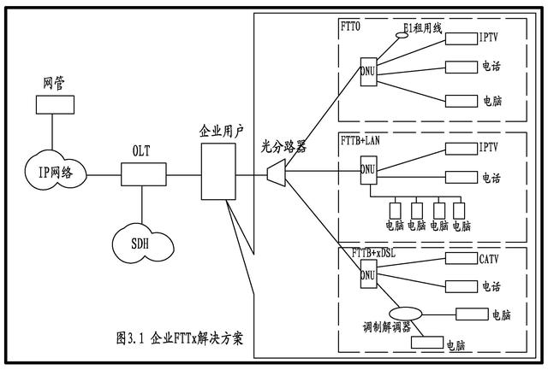
案例分析：
工业园区概况：工业园区内有7家公司，每家公司距离在2公里以上，公司需求为固话业务，宽带业务，IPTV和E1专线业务。
解决方案：工业园区内每家公司距离较远，且公司内需求较多，因此，考虑用FTTO方案覆盖工业园内用户。从局端机房OLT设备经ODF架布放主干光缆至工业园内，安装光缆交接箱1台，将1:32光分路器安装在光缆交接箱内，从该交接箱布放光缆至每家公司内，并安装EPON或GPON设备（设备需要支持IPTV和E1专线业务），再将设备各个业务端口与相应的用户设备连接即可，如下图。
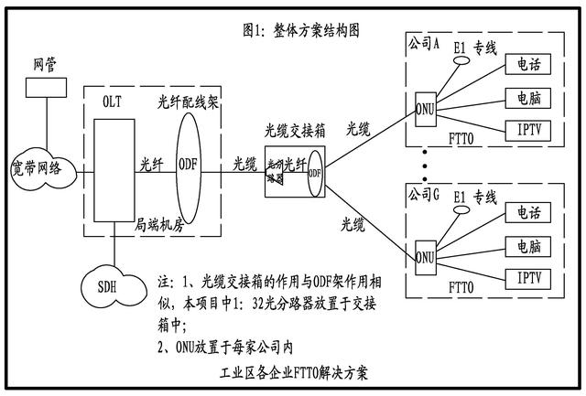
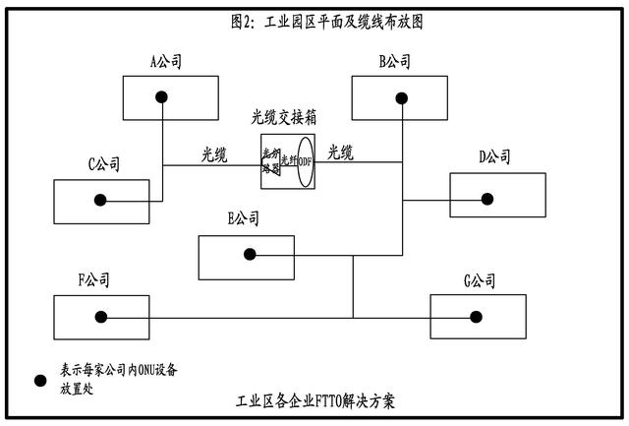
3.2基于住宅小区的应用
对于住宅小区一般采用FTTC/FTTB实现光纤到小区或光纤到住宅区大楼，根据小区用户分布情况布置一个或多个ONU，再根据用户接入资源状况，选择xDSL或LAN方式实现用户接入。
1、FTTC/FTTCab+xDSL
FTTC/FTTCab+xDSL模式适合于已经拥有电话线资源的传统固话运营商，无需做用户引入线工程，光分路器置于小区附近交接箱中，ONU位于小区内或附近的交接箱中，利用已有的电话双绞线共线传输话音和宽带信号，用户处需要安装调制解调器连接计算机，如图3.2所示。
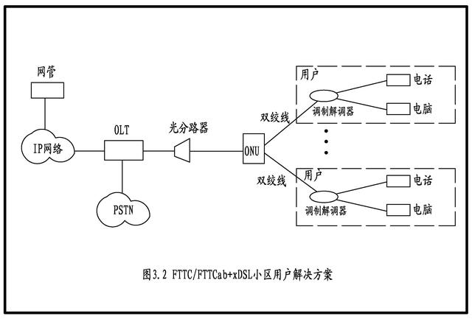
案例分析：
A小区概况：有4栋住宅楼，每栋有6层4个单元，每层楼有2户住户，共覆盖用户192户，小区入住率为98%，用户需求为宽带和固话业务，用户引入线为铜芯电话双绞线，且汇聚在每个单元的2楼。
解决方案：由于用户引入线（铜芯电话双绞线）为既有资源，且小区物管允许将设备安装于小区内，并提供交流电引入，因此，考虑用FTTC+xDSL方案覆盖小区内用户，设备方面用EPON或GPON均可，并且配置为64线固话和64线宽带，后期根据用户的发展情况再考虑扩容与否。该小区距离电信营运商局端机房较近，1：32光分路器可直接安装于局端机房内，并将光分路器的出口光纤直接连接到光纤分配架（ODF）上，再从ODF架布放光缆至A小区1栋旁，连接并开通新安装的PON设备1套，再从该设备布放铜芯电缆至小区内每个单元的用户引入线汇聚点，开通有业务需求的用户即可（固话直接通过POTS口开通，宽带需安装调至解调器开通），如下图。
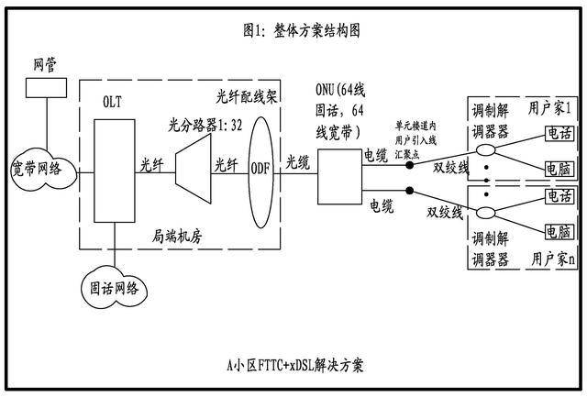
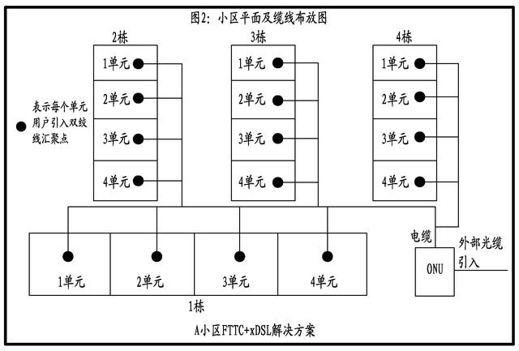
2、FTTB+LAN
FTTB+LAN模式适用于用户密集的新建居民楼，用以太网五类线接入用户，实现高速宽带连接。光分路器置于小区附近交接箱中，ONU放置于楼道内，用五类线连接终端用户即可。用户话音业务可以通过双绞线连接POTS口实现，如图3.3所示。
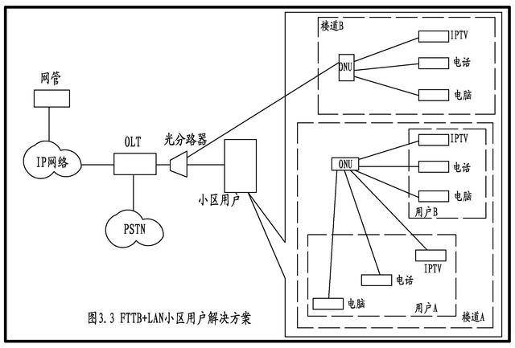
案例分析：
B小区概况：有21栋住宅楼，每栋有7层楼，每层楼有2户住户，共覆盖用户294户，小区入住率为98%，用户需求仅为宽带业务，用户引入线为五类线，且汇聚在每栋楼的3楼弱电井内。
解决方案：由于用户引入线（五类线）为既有资源，且小区物管允许将设备安装于小区内每栋楼的五类线汇聚点，并提供交流电引入，因此，考虑用FTTB+LAN方案覆盖小区内用户，设备方面用EPON或GPON均可，并且为每栋楼配置的ONU宽带都为8线，后期根据用户的发展情况再考虑扩容与否。该小区住宅楼分为两片，每片住宅楼都比较集中，且每栋楼都需要放置ONU设备1台，因此，光分路器适合放置在小区内，每个片区放置1台1:16光分路器，再从局端机房OLT设备经ODF架布放主干光缆至B小区内2台光分路器处。为了便于放置光分路器，也为了减少光缆分歧头，在每个片区需新立光缆交接箱1台，将光分路器安装于交接箱内，再从该交接箱布放光缆至每栋楼五类线汇聚点，安装ONU设备，并根据用户需求开通用户宽带业务即可，如下图。
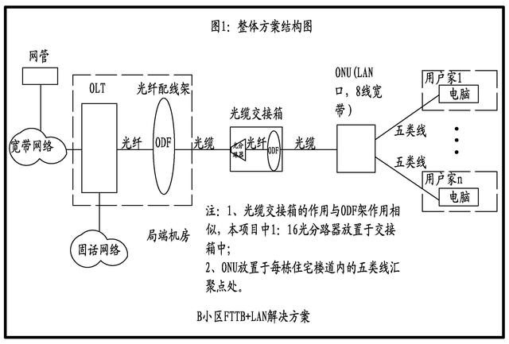
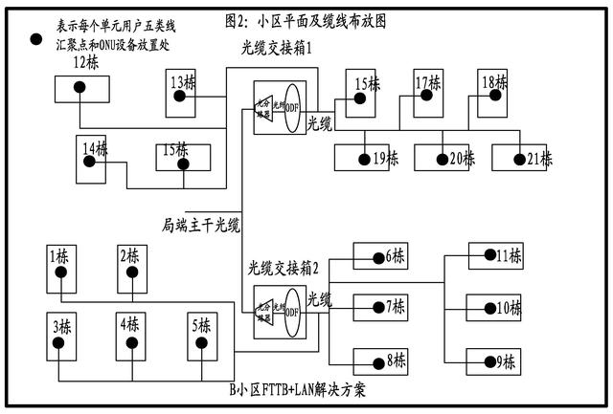
3.3光纤到户的应用
随着FTTx设备价格的不断下降，各种宽带应用的逐渐普及，用户带宽需求不断上升，在宽带用户的数量、用户密度和业务量较大的区域，可以直接采用FTTH，彻底解决接入网问题，如图3.4所示。
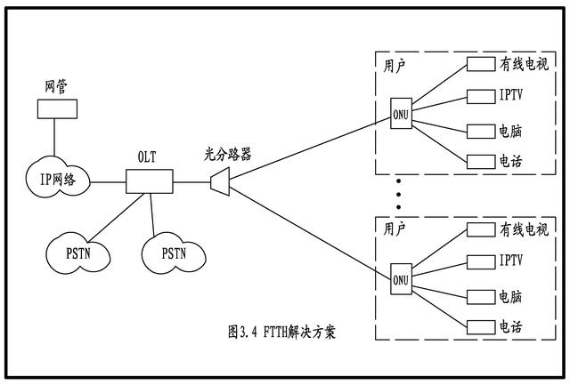
在这种模式中，ONU直接放置于用户家中，每个用户独享一个ONU，用户电话，计算机或视频设备直接与ONU连接。由于目前大部分用户的引入线仍然是铜芯线，因此，FTTH接入方案还很少，在此就不举例了。
以上就是FTTx PON技术对企业，住宅小区和光纤到户的不同解决方案及实际应用案例，而且，随着FTTx技术应用的不断发展，FTTx PON技术必将成为网络"最后一公里"的终极解决方案。

更多解决方案，请联系我司销售人员:
深圳市鸿腾光电有限公司
深圳市宝安区石岩街道径背村百财慧谷科技园411-412
Tel:0086-755-86197637(ext:8004) | Fax:0086-755-86197837 |Mobile:0086-13922888473 |wechat ID: 13922888473
Email:sales@htopto.com, allenker@gmail.com,allenker@126.com
Website:http://www.htopto.com

